Урок мужества
«Усатые защитники блокадного Ленинграда»

Цель: проинформировать учащихся о мужестве блокадного Ленинграда.
Задачи:
- Формирование патриотизма в подростковой среде.
- Воспоминание об исторических фактах Великой Отечественной войны.
- Знакомство с мужеством защитников блокадного Ленинграда.
- Воспитать милосердное отношение к кошкам.

Наглядные пособия и оборудование: компьютер, экран, видеоролик «Усатые защитники блокадного Ленинграда», мультимедийное сопровождение презентацией, бумага и карандаши для изготовления оригами – кошка.

Ход мероприятия:

Слайд «27 января - снятие блокады Ленинграда»
Ведущий: 27 января ежегодно отмечается скорбная знаменательная для России дата воинской славы – годовщина снятия блокады Ленинграда.
Эта дата не праздничная. Скорее, это постоянное напоминание о тех ужасающих событиях, через которые были вынуждены пройти жители города. Та блокада унесла около миллиона жизней, в основном - это женщины, дети и старики. Память о тех событиях жива, ничего подобного не должно повториться в мире!

Блокада длилась с 8 сентября 1941 года по 27 января 1944 года. Окружение было прорвано 18 января 1943 года. Почти 900 дней длилась осада легендарного города, взятого врагами в кольцо.
Бессмертный подвиг жителей и обитателей города-героя не имеет себе равных: Ленинград – единственный город за всю историю человечества, не сдавшийся врагу, несмотря ни на что.

Слайд «Усатые защитники блокадного Ленинграда»
Ведущий: Кошек можно не любить и даже не замечать, пока они есть, но когда они исчезают - к человеку действительно может прийти беда в виде полчищ мышей и крыс, несущих голод и болезни.

У жителей нашей северной столицы к кошкам особое отношение. В первую очередь, потому что жители города знают, что кошки тоже были своего рода освободителями блокадного Ленинграда в годы Великой Отечественной войны.

Чтец:
Когда бессильны были неотложки
И жизнь людская падала в цене
От смерти нас порой спасали кошки,
Хоть ничего не смыслили в войне.
Не понимали сущности бомбежки
И птиц стальных, разивших на повал
На страже дома оставались кошки,
Когда хозяев их глотал подвал.
Когда ж кончались мерзлые картошки
И еле тлел отчаявшийся взгляд
Все десять жизней отдавали кошки
Хотя, вообще-то кошек не едят….
Мы их привыкли видеть на обложке
Календаря, как «китча» элемент.
А мне сдается, заслужили кошки
Хотя бы очень скромный монумент.
(«Кошки» Азачем Азачемов)

Видеоролик «Усатые защитники блокадного Ленинграда»

Ведущий: Посмотрев видеоролик, вы поняли, что благодаря своей поразительной чувствительности и интуиции, бесчисленное количество раз кошки спасали жизни своим хозяевам в блокадном Ленинграде, они своим поведением-беспокойством, вздыбленной шерстью, испуганными криками предупреждали своих хозяев о приближающийся бомбежке, а так же добывали еду. Кошки не только приносили всю добычу своим хозяевам, а сами погибали от голода, они своими маленькими тельцами согревали детей и грели до тех пор, пока не замерзали сами, спасали им жизнь - отдавая свою.

Слайд
Ведущий: О подвигах усатых защитников блокадного Ленинграда нам сохранили истории военные корреспонденты.

Военный корреспондент: «У нас был кот Васька. Любимец в семье. Зимой 41-го мама его унесла куда-то. Сказала, что в приют, мол, там его будут рыбкой кормить, а мы-то не можем… Вечером мама приготовила что-то наподобие котлет. Тогда я удивилась, откуда у нас мясо? Ничего не поняла… Только потом… Получается, что благодаря Ваське мы выжили ту зиму…»

Слайд «Дневник В. Суханова»
Ведущий: Осуждать блокадников нельзя: порой это являлось единственным способом сохранить жизнь.
В своем дневнике 10 летний Валера Суханов 3 декабря 1941 года писал: «Сегодня съели жареную кошку. Очень вкусно»

Слайд «Кот Максим с попугаем»
Ведущий: Самым известным котом, пережившим все 900 дней блокады, был кот Максим. Это история Кота Максима.

Военный корреспондент: «В семье Веры Николаевны Вологдиной жил кот Максим. С печалью надо сказать: всех кошек в те страшные дни в городе съели. И кто осудит людей, умиравших от голода? «В нашей семье тоже дошло до этого,— пишет Вера Николаевна.— Мой дядя, в мирное время спокойный уравновешенный человек, требовал кота на съедение чуть ли не с кулаками. Мы с мамой, когда уходили из дома, запирали Максима на ключ в маленькой комнате. Жил у нас еще попугай Жак. В хорошие времена Жак наш пел, разговаривал. А тут с голоду весь облез и притих. Немного подсолнечных семечек, которые мы выменяли на папино ружье, скоро кончились, и Жак наш был обречен. Кот Максим тоже еле бродил — шерсть вылезала клоками, когти не убирались, перестал даже мяукать, прося еду. Однажды Макс ухитрился залезть в клетку к попугаю. В иное время случилась бы драма. А вот что увидели мы, вернувшись домой, Жак и Максим в холодной комнате спали, прижавшись друг к другу. На дядю это так подействовало, что он перестал на кота покушаться... Жаконя через несколько дней погиб. А кот выжил. Возможно, это была единственная кошка в городе, пережившая блокаду. В 43-м году к нам стали приходить люди — глянуть на это чудо. Однажды на экскурсию учительница привела целый класс... Удивительно, Максим оказался долгожителем. Умер он в 20 летнем возрасте» в 1957 году.
Слайд
Ведущий: А вот история семьи Бугровых.

Военный корреспондент: «Моя бабушка всегда говорила, что тяжёлую блокаду и голод и я моя мама, а я её дочь, пережила только благодаря нашему коту Ваське. Если бы не этот рыжий хулиган, мы с дочерью умерли бы с голоду как многие другие.
Каждый день Васька уходил на охоту и притаскивал мышек или даже большую жирную крысу. Мышек бабушка потрошила и варила из них похлебку. А из крыски получался неплохой гуляш. При этом кот сидел всегда рядом и ждал еду, а ночью все трое лежали под одним одеялом и он согревал их своим теплом. Бомбежку он чувствовал намного раньше, чем объявляли воздушную тревогу, начинал крутиться и жалобно мяукать, бабушка успевала собрать вещи, воду, маму, кота и выбежать из дома. Когда бежали в убежище, его как члена семьи тащили с собой и смотрели, как бы его не унесли и не съели. Голод был страшный. Васька был голодный как все и тощий. Всю зиму до весны бабушка собирала крошки для птиц, а с весны выходили с котом на охоту. Бабушка сыпала крошки, и сидели с Васькой в засаде, его прыжок всегда был на удивление точным и быстрым. Васька голодал вместе с нами, и сил у него было недостаточно, что бы удержать птицу. Он хватал птицу, а из кустов выбегала бабушка и помогала ему. Так что с весны до осени ели еще и птиц. Когда сняли блокаду и появилось побольше еды, и даже потом после войны бабушка коту всегда отдавала самый лучший кусочек. Гладила его ласково, приговаривая кормилец ты наш.
Умер Васька в 1949 году, бабушка его похоронила на кладбище, и, что бы, могилку не затоптали, поставила крестик и написала Василий Бугров. Потом рядом с котиком мама положила и бабушку, а потом там я похоронила и свою маму. Так и лежат все трое за одной оградкой, как когда-то в войну под одним одеялом».

Слайд «Мы выжили»
Ведущий: Послушайте историю девочки, которой в 1942 году было 12 лет.
Историк: «Апрельским днем я обратила внимание на толпу людей возле кинотеатра «Баррикада». Они смотрели, подняв головы, на окно одного из домов: на подоконнике лежала полосатая кошка с тремя котятами… «Увидев ее, я поняла, что мы выжили».

Ведущий: На людей, которые, несмотря на голод, все же сохранили жизнь своим любимцам, смотрели чуть ли не как на героев. Так, когда весной 1942 года одна старушка, сама еле живая от голода, вышла с котом на прогулку, к ней стали подходить люди и благодарить за то, что не пожертвовала питомцем…… Одна из бывших блокадниц вспоминала

Военный корреспондент: в марте 1942 года женщина увидела на улице тощую кошку, вокруг которой столпились крестящиеся старушки. Рядом стоял худой, как скелет, милиционер, и следил за тем, чтобы никто не попытался поймать зверька…

Слайд «Шла по городу кошка…»
Чтец:
Шла по городу кошка,
Медленно, по проспекту,
Грандиозно ступала,
Гордо вокруг смотрела.
Люди шептали: «Кошка!
Вы посмотрите – кошка!
Надо же, ну и чудо!»,
Долго ей вслед глядели,
Восхищенно вздыхали…
А пожилой профессор
Снял аккуратно шляпу
И поклонился кошке.
Солнце слепило окна,
Солнце дробилось в лужах,
Шла, прищурившись, кошка,
Королева проспекта -
Выжившая в блокаду.
«Кошки в блокадном Ленинграде», Т. Луговская

Слайд «Кошки Эрмитажа»
Ведущий: И сейчас кошки продолжают защищать Эрмитаж от крыс. Сегодня там служат более полусотни котов. У каждого есть особый паспорт с фотографией. Все они успешно охраняют от грызунов музейные экспонаты. Кошек узнают в лицо, со спины и даже с хвоста все сотрудники музея.

Слайд «Памятники кошкам»
Ведущий: В Петербурге на улицах города, как вы видели в фильме, можно встретить много памятников кошкам. Это дань уважения тысячам животных, погибших в страшные 900 дней блокады Ленинграда. Посмотрите ещё раз на эти памятники.

Ведущий: Давайте и мы с вами сделаем из бумаги фигурку кошки, в память всем защитникам блокадного Ленинграда.

Все участники мероприятия изготавливают оригами-кошку из бумаги

Ведущий: Пусть этот символичный памятник напоминает Вам, что нужно быть всегда милосердным и благодарным за то, что у нас мир, есть всегда хлеб и пища, которые являются наивысшей ценностью для жизни.

Приложение
Технологическая карта «Кошка»
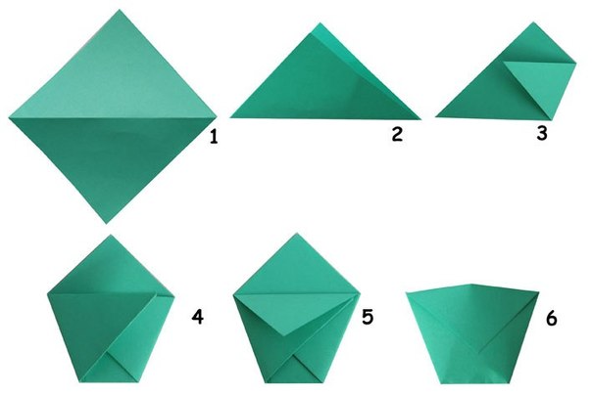
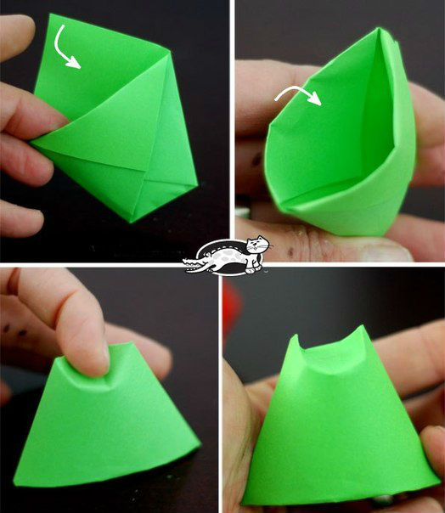

Теперь дорисуем мордашку, хвостик и лапки.

